一.第1天linux基础

课程简介

课程主要内容
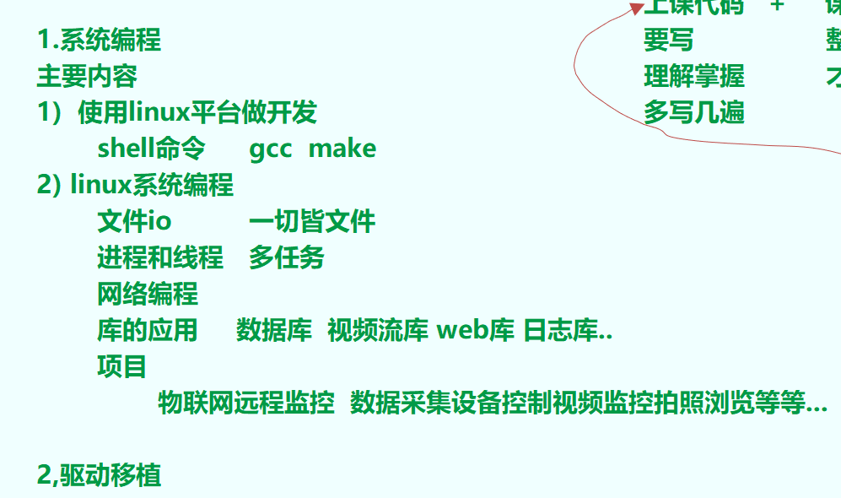

linux快速入门

linux 是一个分层系统 分层模型

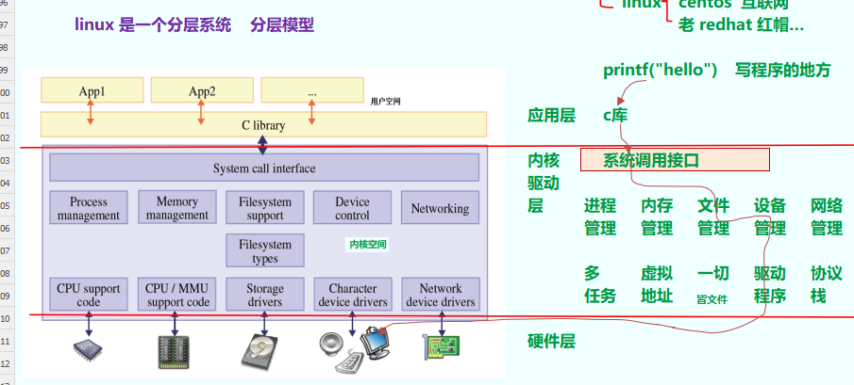

怎么使用linux系统
认识终端：
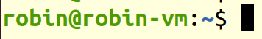
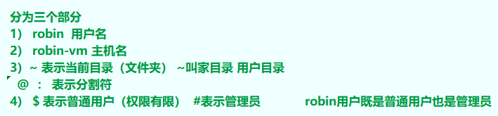

常用shell命令用法

sudo su 切换为管理员

clear 清屏指令

exit 退出指令

uname -a 内核版本 平台

df -h 磁盘空间占用大小

ls命令 列出当前目录下文件和子目录
简写ll即可。-l,-a

pwd命令 定位 我在哪里?

cd 命令 改变路径
Cd ~家目录 cd / 根目录 cd 空格 家目录

tree命令 显示当前目录下文件和子目录的树状结构

mkdir 创建目录

sudo apt remove tree 卸载tree

sudo apt install tree 安装tree

touch命令 创建空白文件或改名文件的时间戳

data 显示时间

echo命令 往文件或屏幕写一行字符串 自带换行符

cat命令 读一个文本文件的内容
robin@robin-vm:~$ cat /proc/cpuinfo
robin@robin-vm:~$ cat /proc/meminfo 内存大小

mv命令 移动文件或目录 或修改文件目录的名称

rm命令 remove缩写删除文件或目录

cp命令 缩写 copy 文件和目录拷贝

diff命令 文件内容比较 (文本,二进制)

vi命令 编辑文件

gcc命令 编译文件

file命令 查看文件的属性

二.第2天

Shell命令

通配符*

wc命令 统计文本文件 字节数 行数 单词数

输入输出重定向 < > >>

管道 | 命令之间通信

man手册 1、表示命令/程序 2、表示系统函数 3、表示库函数

which 输出程序/命令文件的路径

修改PATH：1、sudo vi /ect/environment后添加“:路径”,2、source /ect/environmen

ps 查看进程 PS ps -ef

kill 关掉程序

ln命令 创建软链接文件

chmod命令 修改权限

chown 修改文件的所有者

tar 解压缩命令 tar -czvf(gz格式)/-cjvf(bz2格式) a.tar.gz a.c -xzvf(解压) -C指定路径

网络管理

ifconfig命令 查看网络配置

sudo systemctl restart NetworkManager重启网络服务

安装ssh服务，可以使用mobaxterm使用ssh连接

使用samba进行文件传输
- 安装samba 2、创建共享文件，权限设置777 3、修改配置文件sudo vi /etc/samba/smb.conf 4重启服务sudo /etc/init.d/smbd restart

变量存储类型 进程内存映像

gcc ESc->iso

nm命令查看二进制文件的符号表

第3天Makefile

.phony:clean 伪目标，强制更新

自动变量: 自动赋值 $@ $^ $<….

内置变量: 默认有定义的 CC=cc RM=rm -f

定义变量
延时变量 VAR = $(XX) 找不到XX变量定义往下找
立即变量 VAR:= $(YY) 找不到YY变量定义为空
累加变量 VAR+=$(ZZ) 所有VAR变量的值累加起来 空格隔开

wildcard 函数 功能:列出当前目录下符合 "模式"的文件列表,用空格隔开

shell函数 功能执行shell命令 例如$(shell ls *.c)

patsubst函数 功能: 替换

make -C 指定某个目录下的Makefile

-I选项指定头文件路径

第四天 文件IO-标准IO库函数

7种文件类型：
普通文件_、目录文件d、链接文件、块设备文件b、字符设备文件c、套接字s、管道p

标准IO库函数
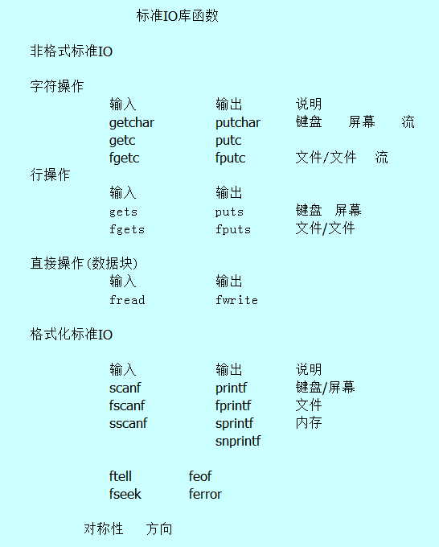

fseek 设置文件位置指针

ftell 返回指针位置

rewind 等价于 fseek（fp, 0, SEEK_SET);

第五天 文件IO-系统调用IO

